**Информация к проекту решения о предоставлении разрешения на условно разрешенный вид использования земельного участка:**

**Заявитель:** администрация Тогучинского района Новосибирской области

**Земельный участок:**

адрес: Новосибирская область, Тогучинский район, с.Лекарственное, ул. Центральная, д. 26 (согласно схемы расположения земельного участка на кадастровом плане территории, утвержденной постановлением администрации Тогучинского района Новосибирской области от 30.08.2024 № 1126/П/93)

площадь: 1665,0 кв.м

**Территориальная зона:** Зона застройки индивидуальными жилыми домами и ведения личного подсобного хозяйства (Жин)

**Запрос:** «малоэтажная многоквартирная жилая застройка»

**Планируется:** малоэтажная многоквартирная жилая застройка

Схема № 1

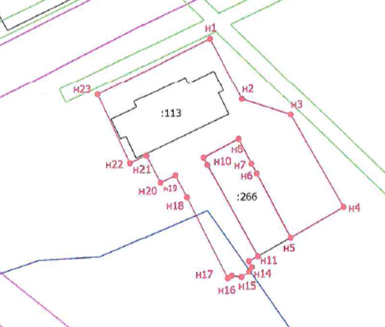

Схема №2

